重医校园网无线上网指导手册（在职教师）
一、网络连接
1、手机或电脑打开 Wi-Fi，连接教学、办公区无线 SSID 为：MCQMU，宿舍区域 SSID为：MCQMU-2.4G、MCQMU-5G
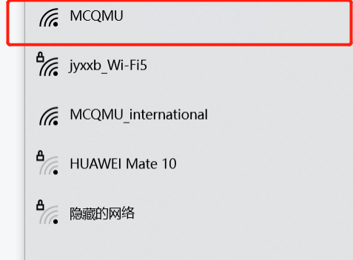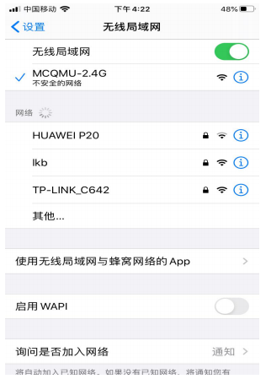
（办公区域） （宿舍区域）
2、在弹出的认证界面输入密码。账号是工号，密码是信息门户登录密码（如果用户名密码错误，按下面方式重置）；

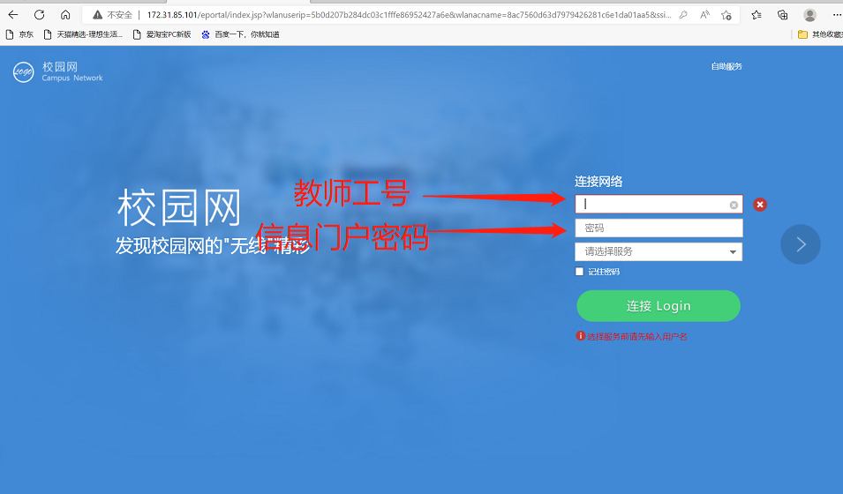
- 密码重置
用手机4G网络打开学校官网 (www.cqmu.edu.cn)，找到信息门户=》忘记密码进行重置。
1、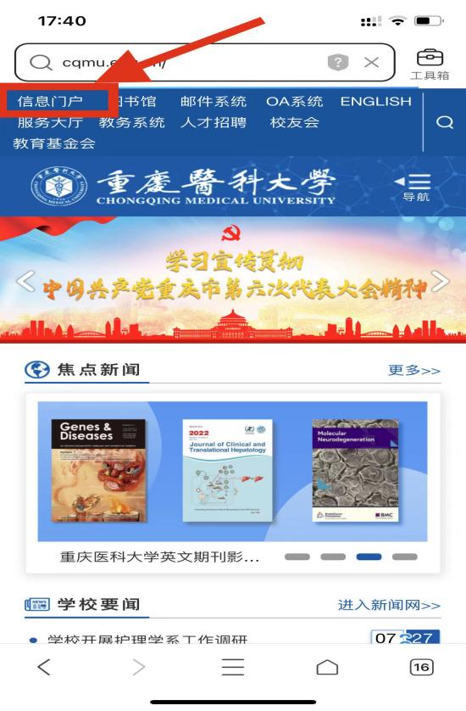 2、 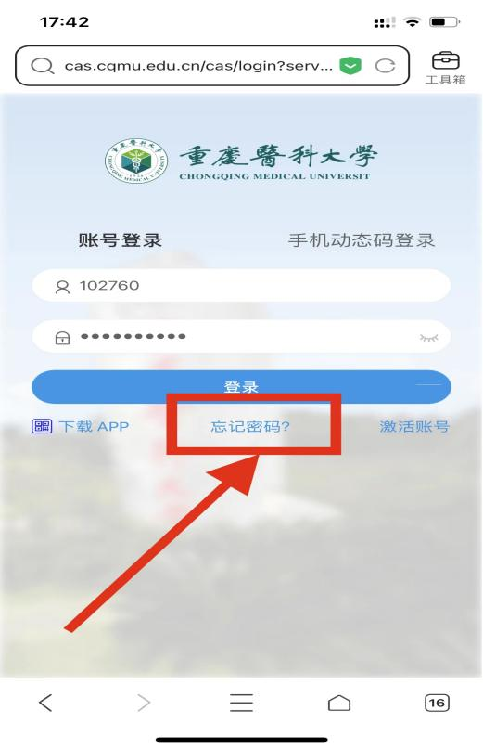
- 3、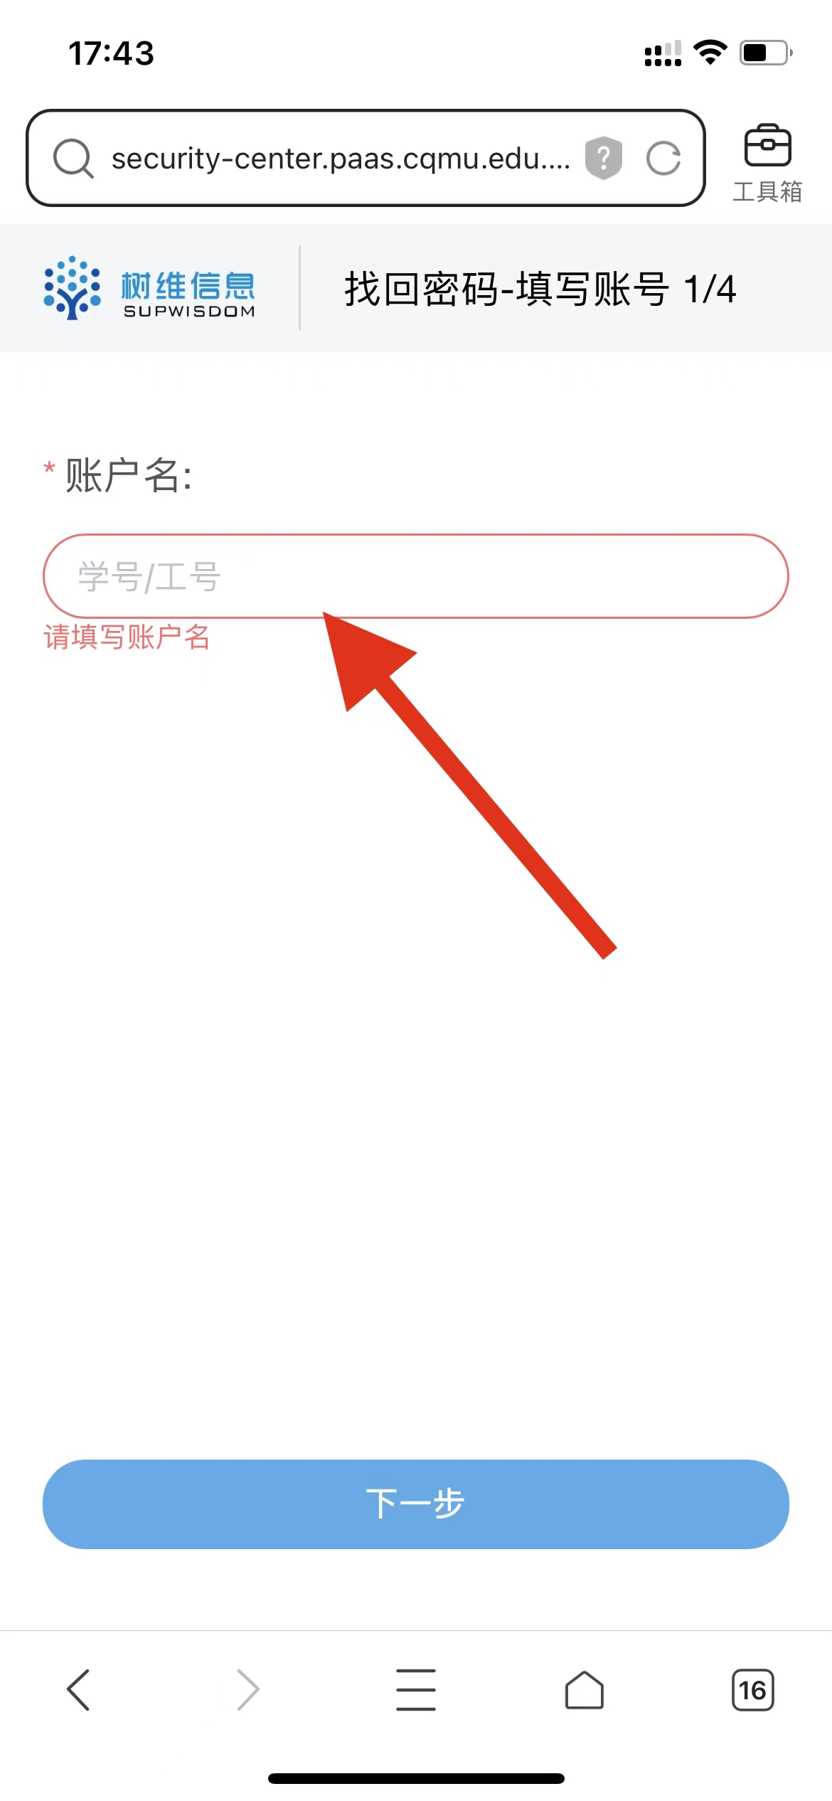 4、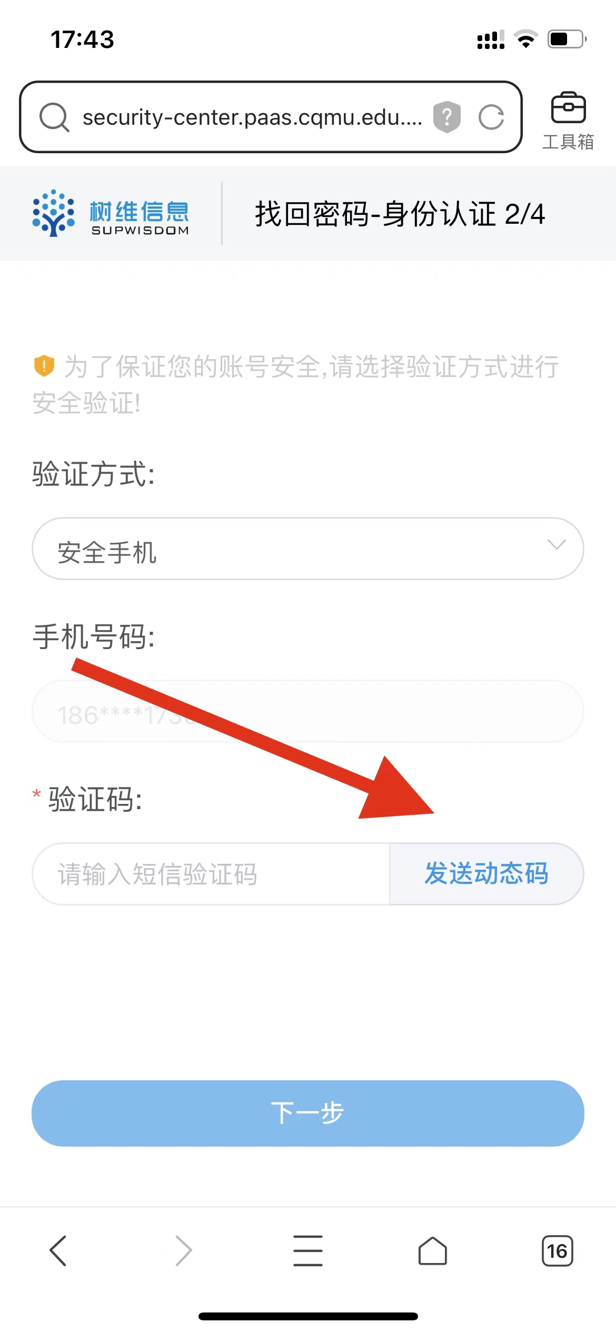
如有问题请联系信息中心：68485798；老校区移动维护：15823889330；新校区移动维护：15213185104；

